JOBSHEET 5
Nama | Alpratama Reqzama Khadka
No | 03
Kelas | TI-1C

Percobaan 1
Hasil Running;
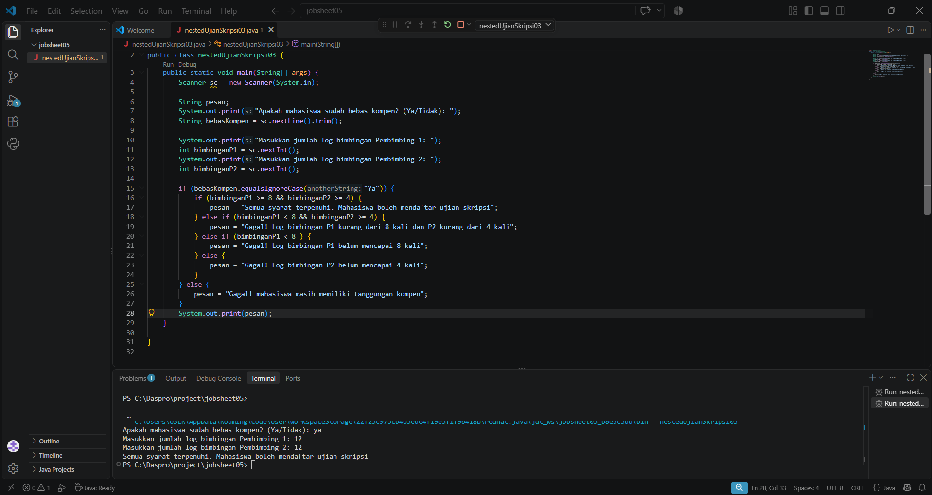
Pertanyaan
- Apa yang terjadi jika mahasiswa menjawab "No" pada pertanyaan bebas kompen? Mengapa demikian?
Jawab: jika kita menjawab “No” dengan ketentuan yang sesuai maka akan muncul pesan “Gagal! mahasiswa masih memiliki tanggungan kompen” karena metode equalsIgnoreCase hanya membaca 2 String yang ada di coding “Ya/Tidak” bukan “No” dan metode tersebut hanya membedakan huruf besar dan huruf kapital bukan untuk translate.
- Jelaskan maksud dari potongan kode berikut!
Jawab: Yaitu “Jika bimbinganP1 lebih dari 8 dan bimbinganP2 lebih dari 4”

- Bagaimana alur pemeriksaan syarat mahasiswa dari awal sampai akhir? Jelaskan secara runtut untuk semua kondisi!
Jawab: yaitu yang pertama mengisi apakah sudah bebas kompen dengan menjawab ya atau tidak, jika tidak kita akan di arahkan pilihan untuk memasukkan jumlah bimbingan P1 maupun P2 dan pesan terakhir pasti akan memiliki pesan “Gagal! mahasiswa masih memiliki tanggungan kompen” meskipun log bimbingan sudah terpenuhi karena masih belum bebas kompen. Yang selanjutnya yaitu jika kita mengetik “Ya” dan mengisi log bimbingan sesuai ketentuan makan akan mendapatkan "Semua syarat terpenuhi. Mahasiswa boleh mendaftar ujian skripsi" tetapi jika log bimbingan tidak sesuai dengan ketentuan maka akan mendapatkan pesan "Semua syarat terpenuhi. Mahasiswa boleh mendaftar ujian skripsi"

Percobaan 2
Hasil Running
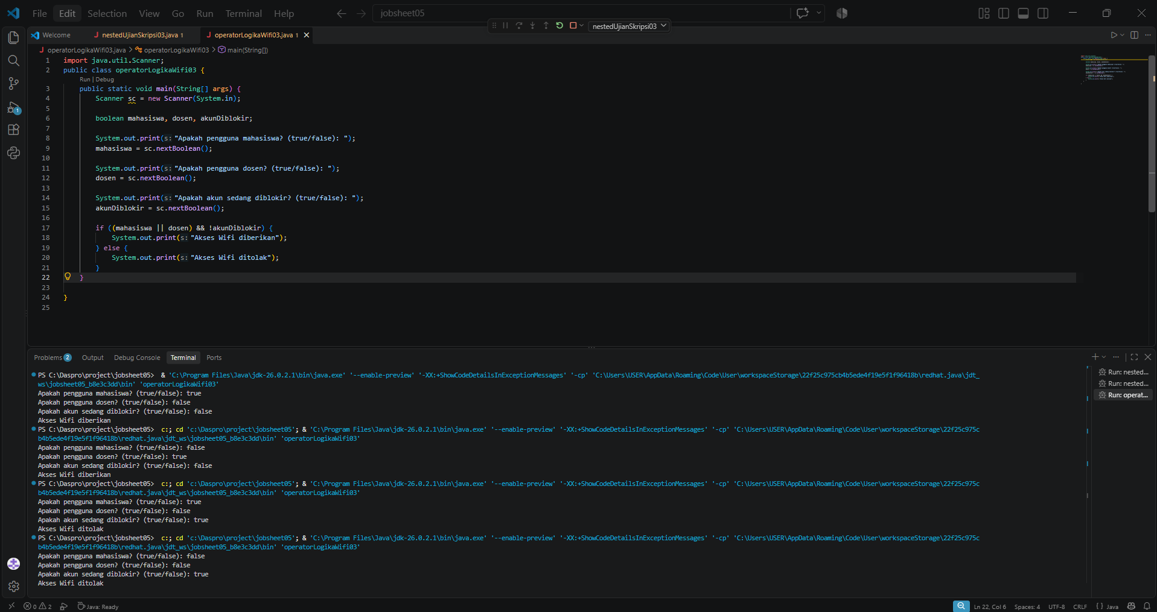
Pertanyaan
- Jelaskan fungsi operator ||, &&, dan ! pada kondisi program tersebut.
Jawab:
- Operator || berfungsi sebagai menyamakan hasil berikutnya seperti hasil awal, jadi jika nilai awal true maka nilai berikutnya pasti true
- && adalah DAN berfungsi untuk menghasilkan true jika dua nilai true, dengan contoh yaitu” Seseorang boleh mengemudi jika usianya minimal 17 tahun DAN memiliki SIM” dengan code “if (umur >= 17 && punyaSIM == true)”
- ! atau NOT digunakan untuk membalikkan nilai dengan contoh jika !false maka menjadi true begitupun sebaliknya jika !true maka false
- Mengapa pengguna dosen tetap dapat memperoleh akses ketika nilai mahasiswa = false?
Jawab: karena || adalah ATAU/OR meskipun salah satu true atau false haslinya tetap true
- Ubah operator || menjadi &&. Jalankan kembali program menggunakan data uji 1 dan 2. Apa yang terjadi dan mengapa?
Jawab: maka hasil akhir wifi ditolak karena operator || DAN jika salah satu nilai false maka hasil menjadi false, dan jika kedua nilai true maka akan menjadi true
- Pada ekspresi mahasiswa || dosen, kapan kondisi dosen tidak perlu dievaluasi? Jelaskan berdasarkan short-circuit evaluation.
Jawab: jika mahasiswa bernilai true maka dosen tidak dievaluasi karena jika mahasiswa true bisa dipastikan dosen bernilai true
- Pada ekspresi (mahasiswa || dosen) && !akunDiblokir, kapan kondisi !akunDiblokir tidak perlu dievaluasi? Jelaskan.
Jawab: jika mahasiswa || dosen bernilai false semua, jika mahasiswa bernilai false dan dosen bernilai false maka ekspresi menjadi false && !akunDiBlokir

Percobaan 3
Hasil Running
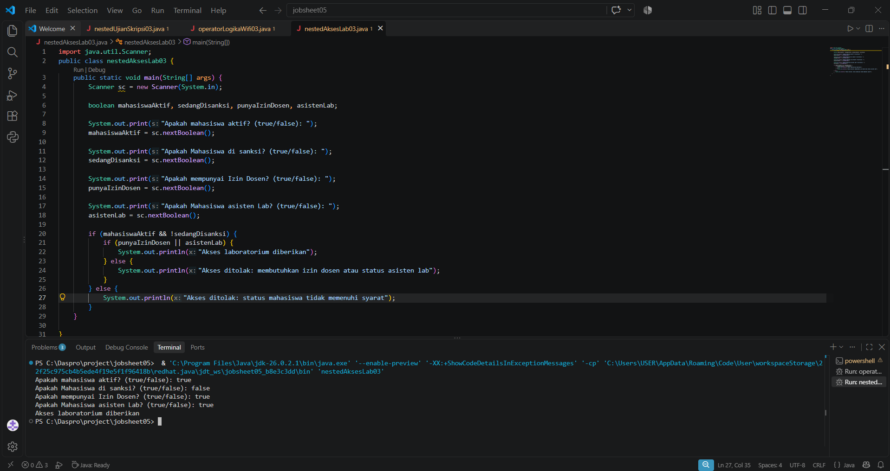
Pernyataan
- Mengapa pemeriksaan punyaIzinDosen || asistenLab ditempatkan di dalam IF pertama?
Jawab: karena mahasiswaAktif && !sedangDiSanksi adalah syarat utama, jika mahasiswa aktif berarti bisa mempunyai izin dosen atau memang asisten Lab, tetapi jika sedang di sanksi maka jelas false karena tidak memenuhi syarat

- Jelaskan fungsi operator &&, ||, dan ! pada program tersebut.
Jawab:
- && digunakan untuk memastikan kedua syarat utama wajib terpenuhi bersamaan yaitu pengguna harus mahasiswa aktif DAN tidak sedang disanksi.
- || digunakan untuk memberi akses jika mempunyai izin dosen atau memang asisten Lab
- ! digunakan untuk membalikkan nilai boolean variabel sedangDisanksi. Jika sedangDisanksi bernilai false, maka !sedangDisanksi menjadi true
- Apakah syarat akses dapat ditulis menjadi satu kondisi: mahasiswaAktif && !sedangDisanksi && (punyaIzinDosen || asistenLab)? Jelaskan apakah keputusan akses akhirnya sama.
Jawab: hasil akhir akan tetap sama karena hasil kurung () akan di evaluasi terlebih dahulu sebelum di gabung dengan &&
- Apa keuntungan menggunakan Nested IF pada kasus ini dibandingkan hanya satu IF jika sistem perlu menampilkan alasan penolakan yang berbeda?
Jawab: jika kita menggunakan nested IF sistem penolakan bisa disesuaikan seperti jika IF gagal maka “"Akses ditolak: status mahasiswa tidak memenuhi syarat" (karena tidak aktif atau sedang disanksi).” Dan jika jika lolos IF luar dan gagal IF dalam maka "Akses ditolak: membutuhkan izin dosen atau status asisten lab". Tetapi jika menggunakan satu IF maka hasilnya akan “akses ditolak”
- Buat satu kombinasi masukan yang menyebabkan akses ditolak pada level pertama dan satu kombinasi yang menyebabkan akses ditolak pada level kedua.
Jawab:
Level pertama: saat if (mahasiswaAktif && !sedangDisanksi) menjawab false maka akan mendapatkan pesan “Akses ditolak: status mahasiswa tidak memenuhi syarat”
Kombinasi: akses akan ditolak ketika if (punyaIzinDosen || asistenLab) mahasiswa lolos di level pertama (mahasiswaAktif = true dan sedangDisanksi = false) tetapi tidak punya izin dosen danbukan asisten Lab

Tugas
Nomor 1
Hasil Running
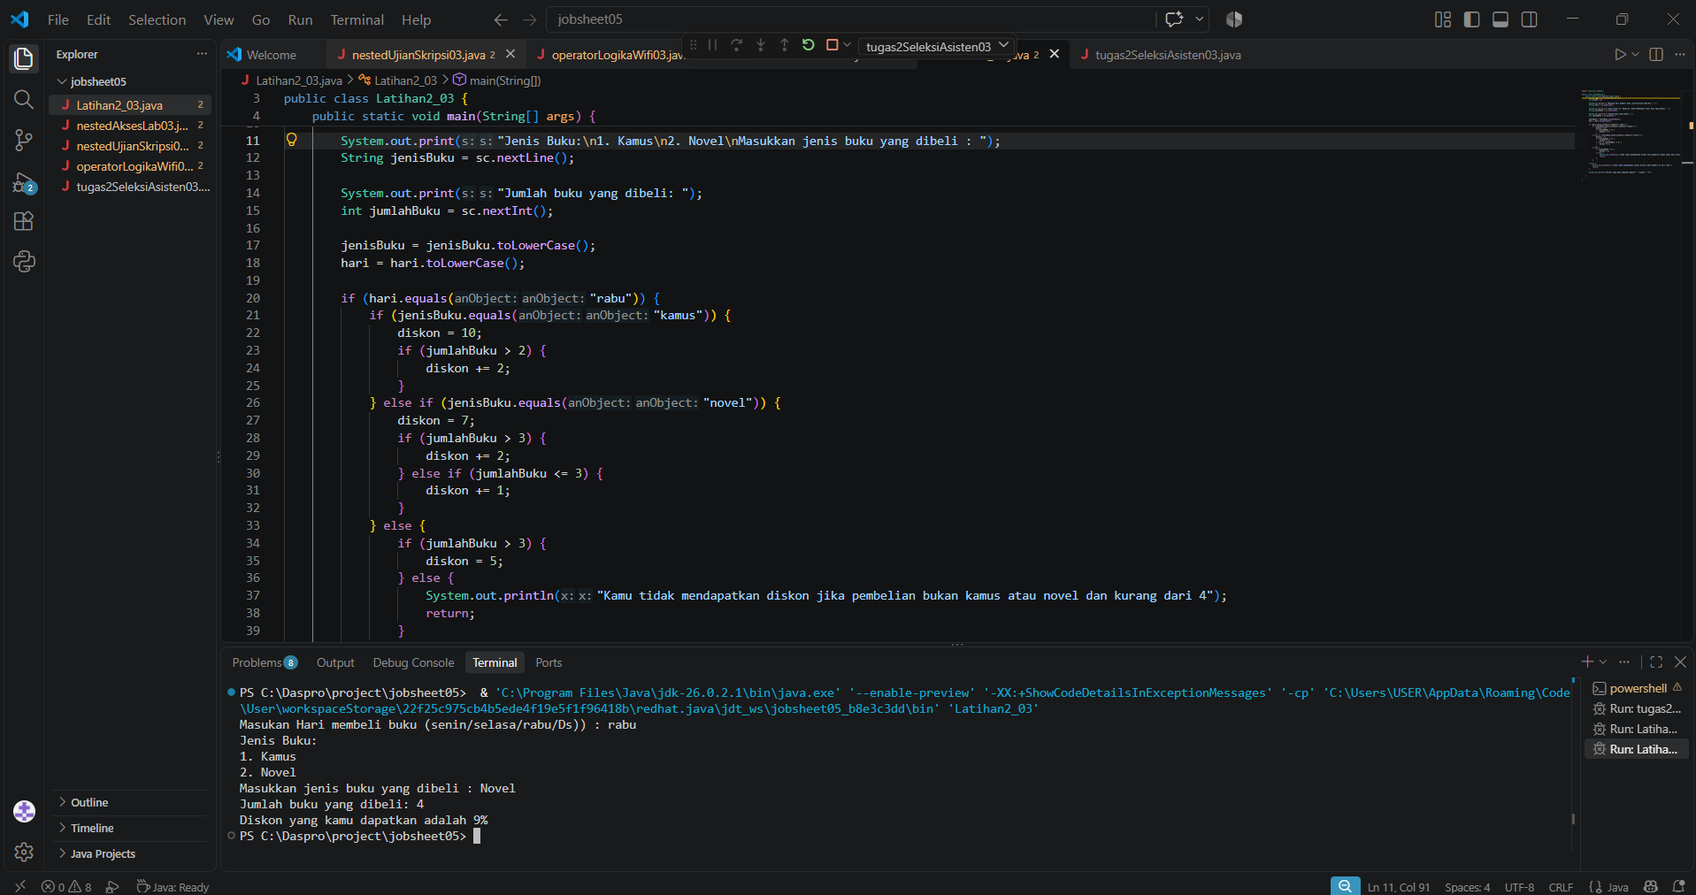

Flowchart
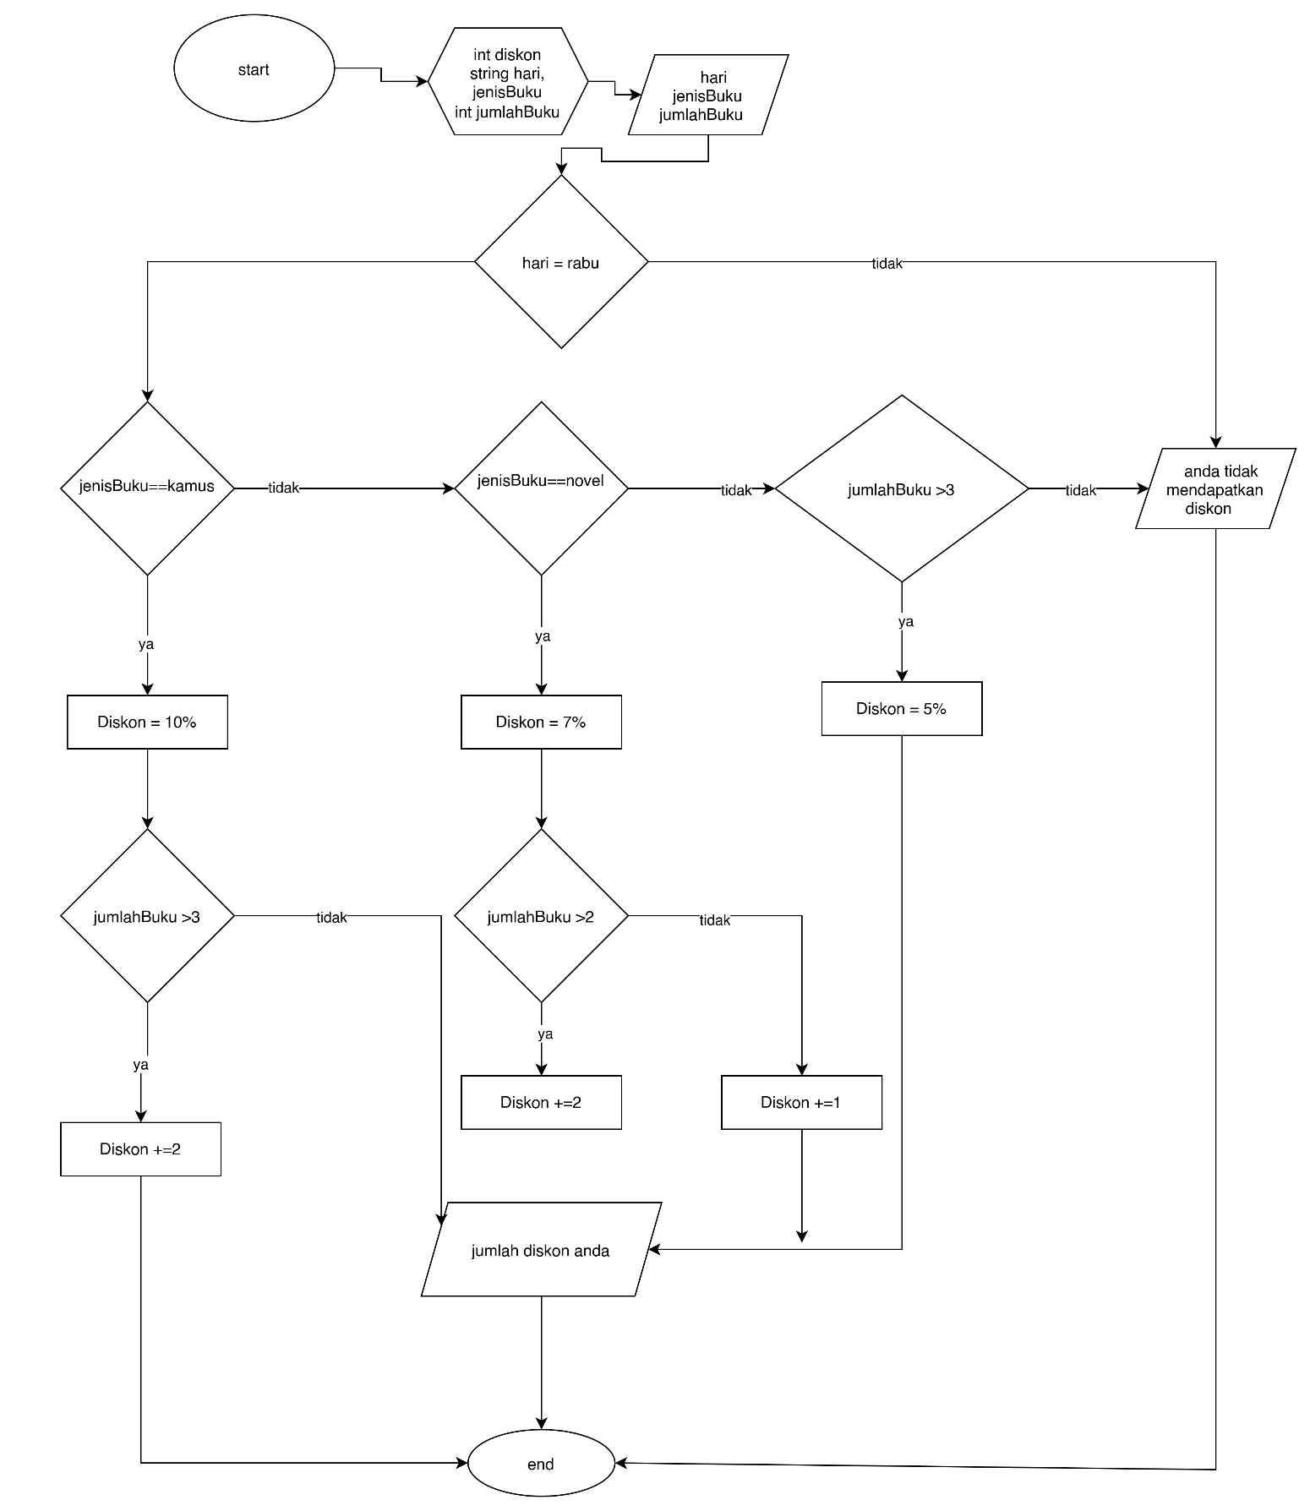
Nomor 2
Hasil Running
